Sistemas Operativos 1

Año:2013

Trabajo Práctico N°1

Alumnos:
Ruiz Diaz, Pedro
Liborci, Martin



OBJETIVOS

- Familiarizarse con el kernel y el sistema de archivos de Linux.
- Desarrollar un proyecto sencillo en lenguaje C, que permita inspeccionar los directorios de Linux, obtener información sobre el sistema y algunos dispositivos de hardware y mostrarla de forma ordenada en pantalla.
- Compilar el proyecto con gcc utilizando makefile.

INTRODUCCIÓN

El sistema de archivos /proc contiene un sistema de archivos imaginario o virtual. Este no existe físicamente en disco, sino que el kernel lo crea en memoria. Se utiliza para ofrecer información relacionada con el sistema.
El programa a desarrollar ksamp, realizará una inspección de variables en los archivos del directorio /proc de Linux y se encargará de imprimir cierta información del sistema en forma ordenada. Para obtener los datos se utilizarán funciones de lectura (fscanf ó sscanf) y para interpretar secuencias de caracteres se realizarán funciones de parsing, tratamiento y búsqueda de datos.
DESARROLLO

Parte A

Se procede a analizar y buscar información sobre el directorio /proc y a identificar los archivos de los cuales se pueden obtener los datos requeridos:

Tipo y modelo de CPU /proc/cpuinfo
Versión actual del kernel /proc/version_signature
Tiempo desde que se inició el sistema /proc/uptime
Tiempo de CPU ha sido empleado /proc/stat
Memoria total y disponible /proc/meminfo }
Pedidos de lectura/escritura a disco /proc/diskstats
Cambios de contexto realizados /proc/stat
Procesos creados desde inicio del SO /proc/stat

/proc/cpuinfo
Se encuentra el tipo y modelo de CPU en las variables vendor_id y model_name respectivamente.

/proc/uptime
En la primera línea se observa tiempo desde que inicio el sistema operativo en segundos.

/proc/stat
Se puede ubicar los datos requeridos en el siguiente formato:
ctxt 3281778 (Cambios de contexto)
processes 5767 (Procesos Creados)
cpu 41868 2570 8090 580913 17956 0 928 0 0 0 (Tiempo de CPU)
(Usuario) (Sistema) (idle)

/proc/meminfo
Se puede ubicar la cantidad de memoria total y disponible de la siguiente manera:
MemTotal: 4057116 kB
MemFree: 2278260 kB

/proc/disktats
Se encuentran las lecturas y escrituras de cada disco/partición en el siguiente formato:
0 sda 14725 12263 1176968 200940 2125 8246 83024 254550 0 46590
(Lecturas) (Escrituras)
Parte B

La versión inicial de ksamp, imprimirá en pantalla de forma ordenada por stdout la siguiente información:

- Tipo y modelo de CPU.
- Versión de Kernel.
- Cantidad de tiempo transcurrido desde que se inició el sistema operativo, con el formato D:H:MM:SS.

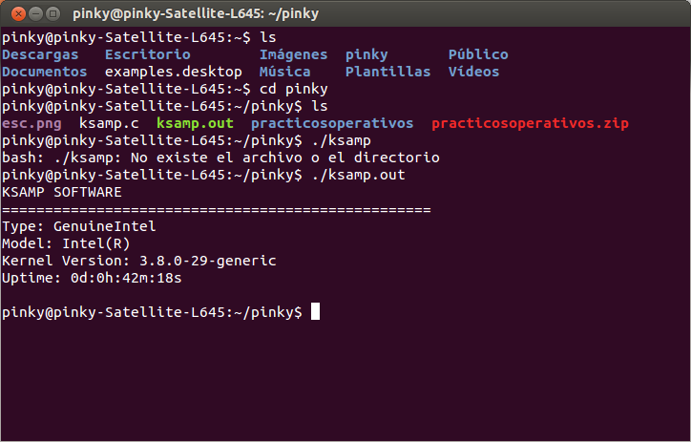
Se crean la función que muestra la información común a los 3 puntos requeridos:

defaultInfo()

que contiene a:

showCpuinfo(): Muestra información del procesador.
showVersion() : Muestra la información de la versión del kernel.
showUptime(): Cantidad de tiempo transcurrido desde que se inició el sistema operativo .

Parte C

Escriba una segunda versión del programa que imprima la misma información que la versión por defecto, pero en caso de invocarse con la opción s, agrega la siguiente información:

- Cantidad de tiempo de CPU utilizado para usuarios, sistema y proceso idle.
- Cantidad de cambios de contexto.
- Fecha y hora cuando el sistema fue iniciado.
- Número de procesos creados desde el inicio del sistema.

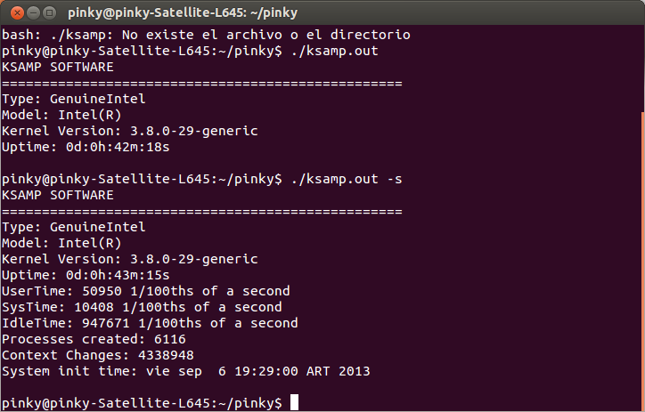

En este punto, al ingresar con el parámetro -s además de mostrar la información que tiene defaultInfo()

se debe mostrar información adicional, para esto se crean 2 nuevas funciones:

showStats() : muestra uso del CPU y el numero de procesos creados.
initSystemDate() : Muestra la fecha y hora de inicio del sistema.
Parte D

La tercera parte involucra imprimir todo lo de los puntos anteriores, pero cuando se invoca con la opción l [interval] [duration] se imprime además:

- Número de peticiones a disco realizadas.
- Cantidad de memoria configurada en el hardware.
- Cantidad de memoria disponible.
- Lista de los promedios de carga de 1 minuto.

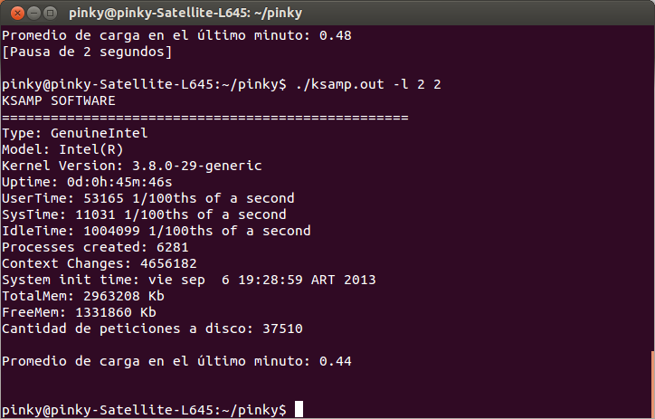
El ultimo punto requiere, tanto del punto B como del C. Además de las funciones creadas en los puntos anteriores (defaultInfo, showStats, initSystemDate), se deben agregar las siguientes:

showMeminfo: Muestra la cantidad de memoria total y disponible.
infoPedidosDisco: Muestra peticiones totales a disco.
infoDisco: Lista de los promedios de carga.
CONCLUSIONES

Cumplimos los objetivos de este primer trabajo de laboratorio. Se buscó la información detallada del sistema dentro del directorio /proc de Linux, como por ejemplo la versión del kernel de Linux que estamos usando, las peticiones al disco duro, el tiempo de uso de CPU, entre otros datos.

Se logró con éxito desarrollar un programa en C, que inspeccione el directorio /proc de Linux, obtenga los datos de sistema requeridos y los muestre de forma ordenada en la terminal. Finalmente se consiguió compilar el código C con GCC y Make, utilizando un simple makefile.

